**Управление общего и дошкольного образования Администрации города Норильска**

**МБУ «Методический центр»**



**Речевая папка, как эффективная форма взаимодействия учителя-логопеда с родителями при коррекции речи детей с ТНР**

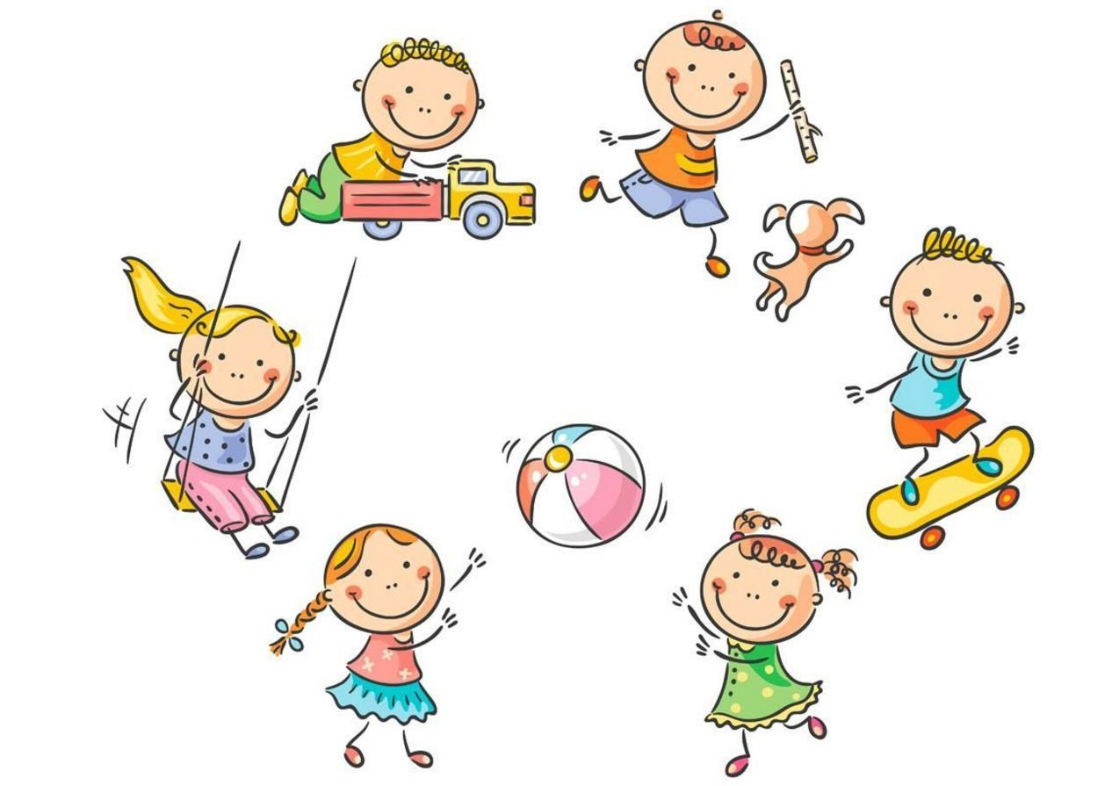

**/из опыта работы учителя-логопеда**

**МАДОУ № 81 «Центр развития ребенка –**

**Детский сад «Конек – Горбунок»**

**Кагармановой Гульназ Рифовны/**

**Норильск, 2024 г.**

Аннотация

В данной работе представлена «Речевая папка», разработанная учителем – логопедом, предназначенная для взаимодействия учителя – логопеда с родителями при коррекции речи детей с тяжелыми нарушениями речи.

Примерное тематическое планирование, приведенное в пособии, позволяет увидеть этапы работы с обучающимися по лексическим темам недели «Речевой папки».

В речевой папке выделены 32 лексические темы.

Каждая лексическая тема включает в себя следующие формы работы: дидактические игры и упражнения, задания на развитие связной монологической и диалогической речи, графические задания, направленные на развитие мелкой моторики и психических процессов.

Материал предназначен учителям-логопедам дошкольных образовательных учреждений. Методист МБУ «Методический центр» С.В. Литвяк

© Муниципальное бюджетное учреждение «Методический центр» г. Норильск, ул. Кирова д. 20 –а, т. 8 (3919) 23-88-49

|  |  |
| --- | --- |
| D:\Мои документы\12. ГОСВЕБ\Фото педагогов\Специалисты\Кагарманова Гульназ Рифовна учитель-логопед.jpg | **Гульназ Рифовна Кагарманова,**  **учитель – логопед** высшей квалификационной категории МАДОУ № 81 «Центр развития ребенка - Детский сад «Конек – Горбунок**.**  Образование:   * Стерлитамакский педагогический колледж, квалификация «Воспитатель детей дошкольного возраста с дополнительной квалификацией «Руководитель изобразительной деятельности», 2003 г. * Челябинский государственный педагогический университет, квалификация «Педагог-психолог», 2007 г.   Башкирский институт развития образования, квалификация «Коррекционный педагог и специальный психолог», 2009 г.   * Башкирский государственный педагогический университет им. М. Акмуллы, квалификация «Учитель-логопед», 2016 г.   Педагогический стаж работы – 17 лет, в должности учителя – логопеда 11 лет. |

**Оглавление**

Правила работы в речевой папке 6

Экран достижений ребенка на занятиях 7

QR – код «Содержание речевой папки» 8

Тематическое планирование для детей старшей группы с ТНР 9

Тема: Моё тело 10

Тема: Детский сад 12

Тема: Осень. Признаки осени 14

Тема: Перелетные птицы 16

Тема: Хлеб 18

Заключение 20

Экран достижений 21

Список литературы 22

**Введение**

Исследования современной коррекционной педагогики подтверждают, что важным средством взаимосвязи логопеда с родителями является рабочая папка ребенка. Особое значение родителей в исправлении речевой патологии заключается в том, что используя предложенный материал, они получат возможность закрепления с ребенком речевых умений и навыков в свободном речевом общении. Только тесный контакт в работе учителя-логопеда и родителей ребенка с тяжелыми нарушениями речи может способствовать устранению речевых нарушений у детей дошкольного возраста, а значит, и дальнейшему успешному обучению в школе. Исходя из этого, актуальность данной речевой папки состоит в том, что учитель-логопед систематизирует, дифференцирует и контролирует работу родителей, направленную на формирование лексико-грамматических категорий и связной речи.

Цель рабочей папки – систематизация речевого материала, повышение эффективности коррекционно-образовательного процесса.

**Задачи:**

* Способствовать устранению речевых и интеллектуальных нарушений у детей старшего дошкольного возраста;
* Расширить активный словарь;
* Формировать связную речь;
* Формировать все психические процессы (память, внимание, мышление и т.д.);
* Закрепить языковые нормы русского языка;
* Совершенствовать графо-моторные навыки;
* Воспитывать у детей желание самостоятельно добывать новые знания;
* Привлечь к участию в коррекционно-образовательном процессе родителей, для повышения интенсивности педагогического воздействия на детей с речевыми нарушениями и систематизации полученных знаний у детей.

Выявленные трудности у детей старшего дошкольного возраста, привели к необходимости создания пособия с готовым комплектом игр и упражнений, объединенных между собой одной лексической темой. Материал, собранный в этой папке, предназначен для совместной деятельности детей и взрослых, заинтересованных в развитии ребенка посредством игры.

Данное пособие будет полезно для учителей-логопедов, дефектологов, психологов, воспитателей и родителей. Оно представляет собой систему логопедических игр и графических упражнений для детей старшего дошкольного возраста.  
Данный вид взаимодействия очень ценен для специалиста ещё и тем, что здесь можно проследить эффективность организации взаимодействия всех участников образовательного процесса. Речевая папка является связующим звеном в системе «логопед-ребёнок-родитель». Логопед предоставляет родителям возможность проследить динамику обучения ребёнка, организовать их участие в выполнении заданий по речевой папке. Данный вид работы наиболее оптимальный способ индивидуального взаимодействия с родителями. Родитель в полной мере становится участником коррекционного процесса. Помогает ребёнку в выполнении тех или иных заданий, знает на каком этапе обучения находится его ребёнок, знает что у ребёнка не получается, а с чем ребёнок хорошо справляется. В свою очередь логопед имеет возможность оценить степень участия и желание участвовать родителей в коррекционном процессе по качеству выполняемых заданий в речевой папке. Давая каждому ребёнку своё индивидуальное задание, логопед имеет возможность в полной мере реализовать индивидуальный подход. Ведение речевой папки напрямую оказывает влияние на результативность работы логопеда.

# **Правила работы в речевой папке**

Перед выполнением заданий в речевой папке необходимо:

* Занятия рекомендуется проводить в одно и то же время.
* Проветрить комнату и выключить телевизор.
* Приготовить для выполнения задания: папку, цветные карандаши.
* Занятия проводятся в первую половину дня.
* Длительность занятий 10 –15 минут.
* Сделайте в тетради пометку для педагога, если, какое-то из заданий вызвало затруднение у ребенка.

Чтобы процесс усвоения шел интенсивнее, нужно как можно чаще применять в разговорах с ребенком данный лексический материал.  
Алгоритм выполнения задания:

* Ознакомьтесь с содержанием речевой папки. Если затрудняетесь в понимании прочитанного, то лучше проконсультируйтесь с педагогом.
* Прочитайте задание для ребенка вслух.
* Графические задания дети могут выполнять самостоятельно.
* В конце занятия поинтересуйтесь, что у ребенка вызвало затруднение.
* Поощряйте своего ребенка за хорошо выполненное задание, хвалите его, радуйтесь его результатам, связанным с положительной оценкой.
* Формируйте положительную мотивацию выполнения заданий в речевой папке, его дальнюю перспективу.

# Экран достижений ребенка на занятиях

Одной из возможностей насыщения среды дошкольной образовательной организации элементами «доброжелательного пространства» является создание экрана достижений воспитанников (см. Приложение 1). Данная форма позволяет эффективно взаимодействовать педагогам, детям и их родителям.

В детском саду он выполняет роль копилки личных достижений дошкольника на занятиях. Это метод аутентичного оценивания, т. е. оценивания реальных достижений, он правдив и объективен.

Главная цель — донести до аудитории важную информацию, показать, на что способен ребенок на определенном этапе взросления.

Задачи:

- обозначить актуальную проблему и создать условия для мотивации ее решения через оформление экрана достижений;

- отследить индивидуальный темп развития каждого ребенка, гибко реагировать на изменившуюся ситуацию каждого ребенка;

- способствовать как изучению новой информации, так и её закреплению;

- обеспечить обратную связь и контроль за качеством усвоения полученной информации.

Функции экрана достижений:

* Диагностическая – фиксирует изменения и личностный рост (умственный, творческий и физический) за определенный период времени;
* Целеполагательная – поддерживает цели развития;
* Мотивационная – поощряет результаты воспитанников, педагогов и родителей;
* Содержательная – раскрывает весь спектр направлений развития ребенка;
* Развивающая – обеспечивает непрерывность процесса развития ребенка от года к году, способствует формированию познавательных потребностей;
* Рейтинговая – показывает диапазон навыков, умений.

Экран достижений показывает педагогам и родителям, каких личных успехов добился ребенок в дошкольном учреждении, позволяет удовлетворить интерес родителей в данном вопросе.

В приложении приведены примеры и содержание работы по пяти тем.

Полностью « Речевую папку» можно скачать, перейдя по ссылке или

# QR – код «Содержание речевой папки»

<https://disk.yandex.ru/d/MC_xiEo8LuhNTA>



# **Тематическое планирование для детей старшей группы с ТНР**

|  |  |  |  |
| --- | --- | --- | --- |
| **№**  **п\п** | **Неделя** | **Дата** | **Лексическая тема** |
| **Сентябрь** | | | |
| 1 | 1 неделя |  | Диагностика  Диагностика |
| 2 | 2 неделя |  |
| 3 | 3 неделя |  | «Мое тело» |
| 4 | 4 неделя |  | «Детский сад. Профессии. Трудовые действия» |
| **Октябрь** | | | |
| 5 | 1 неделя |  | «Осень. Признаки осени» |
| 6 | 2 неделя |  | «Перелетные птицы» |
| 7 | 3 неделя |  | «Хлеб» |
| 8 | 4 неделя |  | «Грибы и ягоды» |
| **Ноябрь** | | | |
| 9 | 1 неделя |  | «Огород. Овощи» |
| 10 | 2 неделя |  | «Сад. Фрукты» |
| 11 | 3 неделя |  | «Одежда. Обувь.» |
| 12 | 4 неделя |  | «Головные уборы» |
| 13 | 5 неделя |  | «Зима. Признаки зимы» |
| **Декабрь** | | | |
| 14 | 1 неделя |  | «Зимние забавы. Зимние виды спорта» |
| 15 | 2 неделя |  | «Зимующие птицы» |
| 16 | 3 неделя |  | «Животные и птицы севера» |
| 17 | 4 неделя |  | «Елка. Новый год» |
| **Январь** | | | |
| 18 | 2 неделя |  | «Домашние животные и их детеныши» |
| 19 | 3 неделя |  | «Домашние птицы и их детеныши» |
| 20 | 4 неделя |  | «Дикие животные и их детеныши» |
| 21 | 5 неделя |  | «Животные жарких стран» |
| **Февраль** | | | |
| 21 | 1 неделя |  | «Транспорт наземный, подземный» |
| 22 | 2 неделя |  | «Транспорт водный, воздушный» |
| 23 | 3 неделя |  | «День защитника отечества. Военные профессии» |
| 24 | 4 неделя |  | «Дом. Мебель» |
| **Март** | | | |
| 25 | 1 неделя |  | «Мамин праздник. Женские профессии» |
| 26 | 2 неделя |  | «Весна. Приметы весны» |
| 27 | 3 неделя |  | «Посуда (кухонная, чайная)» |
| 28 | 4 неделя |  | «Посуда (столовые приборы)» |
| **Апрель** | | | |
| 29 | 1 неделя |  | «Продукты питания» |
| 30 | 2 неделя |  | «Космос. Планеты солнечной системы.» |
| 31 | 3 неделя |  | «Бытовая техника. Электроприборы» |
| 32 | 4неделя |  | «Деревья. Кусты» |
| **Май** | | | |
| 34 | 1 неделя |  | «9 мая -День Победы» |
| 35 | 3 неделя |  | «Лето» |
| 36 | 4 неделя |  | «Диагностика.» |
| 37 | 5 неделя |  | «Диагностика» |

# **Тема: Моё тело**

1. Беседа.

- Для чего нужны руки, ноги, голова, глаза, уши, шея, нос, рот, зубы, губы, язык?

- Из каких частей состоят ноги? (Стопа, пальцы, пятка, колено).

- Из каких частей состоят руки? (ладони, пальцы, локти).

- Из каких частей состоит туловище? (Плечи, спина, грудь, живот).

- Что есть на голове у каждого из вас? (Волосы, уши, затылок, лицо, лоб, брови, глаза, ресницы, веки, нос, щёки, губы, зубы, язык).

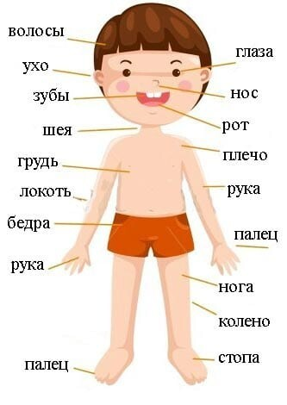

2. Игра “Назови ласково”

|  |  |
| --- | --- |
| Нос - носик | Подбородок - подбородочек |
| Голова - головушка | Ноги - ножки |
| Рука - ручка | Шея - шейка |
| Лоб - лобик | Уши - ушки |
| Глаза - глазки | Язык - язычок |
| Зубы - зубки | Пятки - пяточки |

  3. Игра «Один - много».

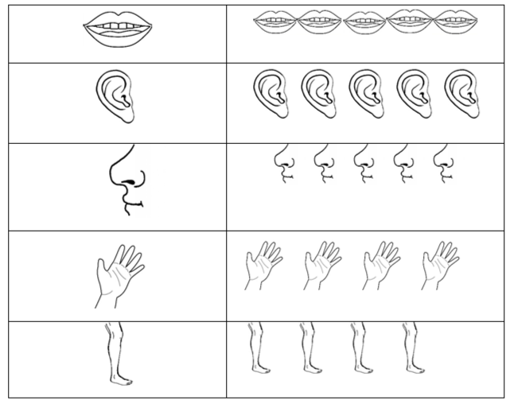

4. «Исправь ошибку» (ответ предложениями).

|  |  |
| --- | --- |
| На руках есть коленки.  Глаза для того, чтобы слушать.  Уши для того, чтобы читать.  У человека две ноги, четыре  руки.  У человека на голове шерсть.  У человека на руке шесть пальцев.  У человека на руках когти. | Ресницы нужны ушам.  Локти нужны ногам.  Колени нужны шее.  Ногти нужны голове.  Затылок нужен пяткам.  Лопатки нужны животу.  Зубы нужны спине. |

# **Тема: Детский сад**

1.Поговорите с ребёнком о том, для чего он ходит в детский сад; расскажите о правилах поведения в детском саду; выясните, знает ли он имена и отчества сотрудников детского сада, учите ребенка вежливому обращению с взрослыми.

Побеседуйте с ребенком о профессиях людей, работающих в детском саду.

Побеседуйте о том, чем занимается каждый из этих людей:

—   заведующая руководит детским садом,

—   воспитатель учит и воспитывает детей,

—   логопед учит детей правильно и красиво говорить,

—   медсестра и врач следят за здоровьем детей,

—   повар готовит для детей вкусную еду,

—   прачка стирает и гладит белье,

—   помощник воспитателя следит за чистотой, накрывает на стол, моет посуду,

—   музыкальный руководитель учит петь и танцевать,

—   преподаватель по физкультуре учит выполнять различные упражнения,

—   дворник убирает территорию.

4. Упражнение Что и для чего нужно». Подумай и скажи, кому, что и для чего нужно:

Например: «Стиральная машина нужна прачке, чтобы стирать белье».

стиральная машина –

метла –

швабра –

шприц –

пианино –

кастрюли –

краски –

 5. Упражнение «Четвертый лишний». Подумай и скажи, что лишнее для работы (обвести лишнее в кружок)

  Повара: плита, зеркало, половник, кастрюля.

 Медсестры: градусник, ростомер, пианино, весы.

Музыканта: пианино, ноты, бубен, сковорода.

Прачки: ростомер, утюг, стиральный порошок, стиральная машина.

6. Игра "Один - много"

Комната — комнаты — много комнат,

спальня — спальни — много спален,

коридор — коридоры — много коридоров,

 раздевалка — раздевалки — много раздевалок,

кабинет — кабинеты — много кабинетов,

зал — залы — много залов,

 площадка — площадки — много площадок,

веранда — веранды — много веранд,

бассейн — бассейны — много бассейнов,

игра — игры — много игр,

кухня — кухни — много кухонь,

игрушка — игрушки многоигрушек.

Стол  –  столы                 книга  -  книги

Шкаф – шкафы                стул  -  стулья

Карандаш  –  карандаши

7. Нарисуй свой детский сад. Придумай несколько предложений о своем детском садике (записать).

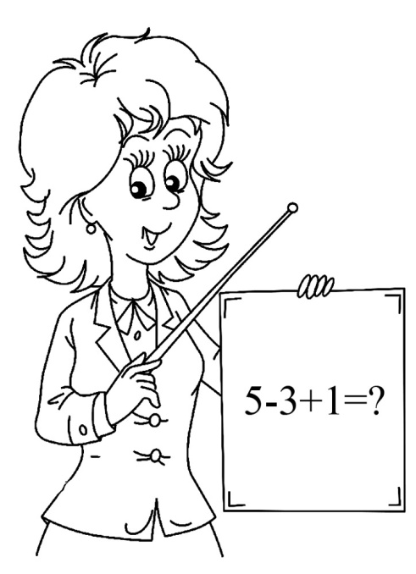

______________________________________________________________________________________________________________________________________________________________

# **Тема: Осень. Признаки осени**

1. Рассмотри картинку. Ответь на вопросы.

Какое время года нарисовано?

Какого цвета листья на деревьях?

Во что одеты люди осенью?

Что делают птицы?

Как ведут себя звери в лесу?



1. Игра «Один - много»

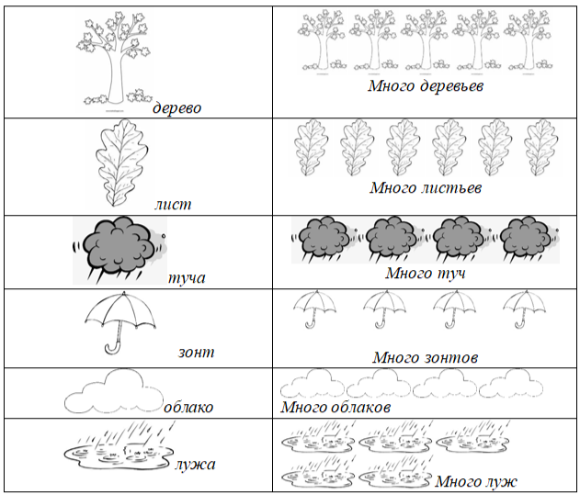

1. Скажи ласково

|  |  |
| --- | --- |
| Листок | листочек |
| Лужа | лужица |
| Плащ | плащик |
| Трава | травка |
| Облако | облачко |
| Зонт | зонтик |

1. Сосчитай до пяти слова

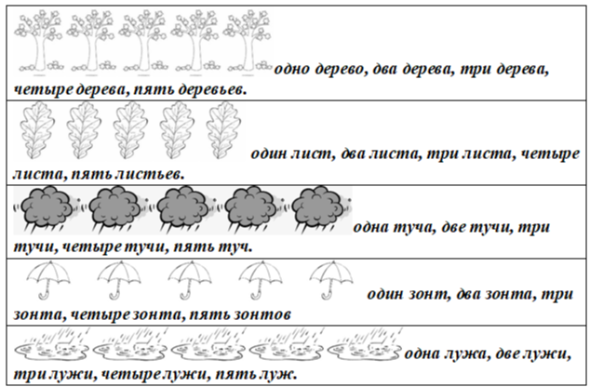

1. Это — мой, моя, мои (Зонт, плащ, сапоги, шапка, перчатки, шарф— это мой зонт и т.д.

# **Тема: Перелетные птицы**

1. Рассмотрите картинки. Назовите птиц. Как можно назвать одним словом?

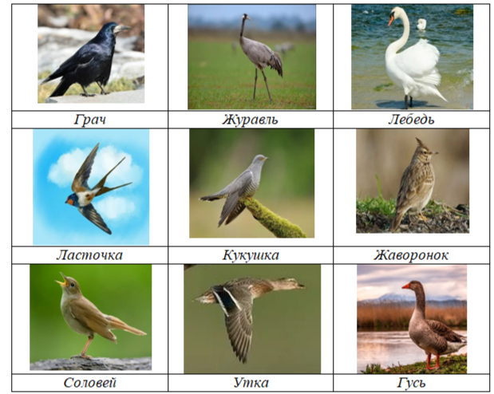

1. Игра «Скажи ласково»

|  |  |
| --- | --- |
| журавль | журавушка |
| лебедь | лебедушка |
| грач | грачик |
| соловей | соловушка |
| утка | уточка |
| кукушка | кукушечка |

1. «Кто как голос подает»

|  |  |
| --- | --- |
| ласточка | щебечет |
| грач | грает |
| соловей | заливается |
| кукушка | кукует |
| журавль | курлыкает |
| жаворонок | звенит |

1. Игра «Один - много»

|  |  |
| --- | --- |
| грач | Много грачей |
| жаворонок | Много жаворонков |
| журавль | Много журавлей |
| гусь | Много гусей |
| утка | Много уток |
| ласточка | Много ласточек |
| кукушка | Много кукушек |
| лебедь | Много лебедей |

1. Отгадай загадки

|  |  |
| --- | --- |
| Ты его узнаешь сразу: Черноклювый, черноглазый, Он за плугом важно ходит,  Червяков, жуков находит (грач) | Длинноногий, длинношеий Длинноклювый, телом серый, А затылок голый, красный. Бродит по болотам грязным, Ловит в них лягушек, Бестолковых попрыгушек. (журавль) |
| Длинношеяя та птица  Грациозна, как царица,  Гладью водной проплывает,  Чудно шею извивает. (лебедь) | Мал конек за морем бывал,  Спереди – шильце,  Сзади – вильце,  Сверху – черное суконце,  Снизу – белое полотенце (ласточка) |
| В лесу на ветке она сидит, Одно «ку–ку» она твердит, Года она нам всем считает, Птенцов своих она теряет (кукушка) | Эта маленькая птица  Петь большая мастерица  На березке средь ветвей  Трель заводит….. (соловей) |

1. Вырезать и приклеить перелетную птицу.

|  |
| --- |
|  |

# **Тема: Хлеб**

1. Беседа с ребенком «Откуда хлеб пришел».

* Откуда хлеб пришел к вам домой?
* А в магазин как попал?
* Что делают в пекарне? Из чего пекут хлеб?
* Из чего мука?
* Откуда зерно?

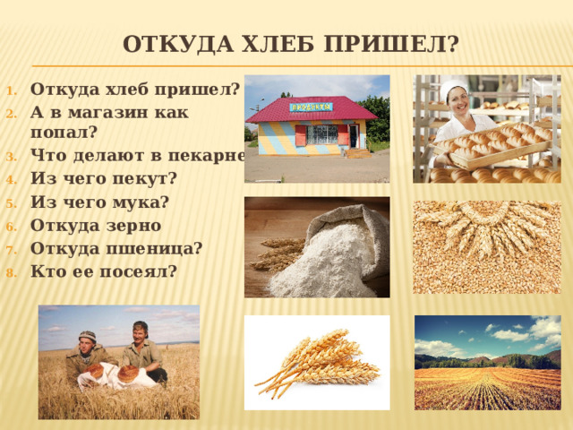

1. Составь рассказ по схеме

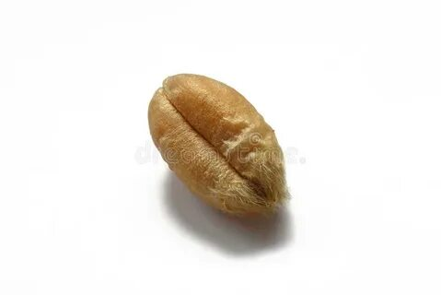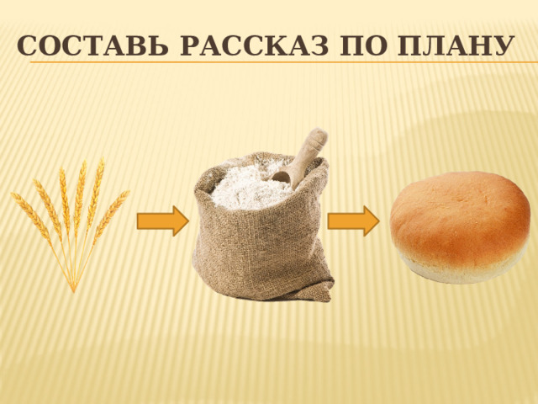 

1. Игра «Сосчитай до 10»

|  |
| --- |
| Зерно пшеницы стоковое изображение rf.Зерно пшеницы стоковое изображение rf.Зерно пшеницы стоковое изображение rf.Зерно пшеницы стоковое изображение rf.Зерно пшеницы стоковое изображение rf.Зерно пшеницы стоковое изображение rf.Зерно пшеницы стоковое изображение rf.Зерно пшеницы стоковое изображение rf.Зерно пшеницы стоковое изображение rf.Зерно пшеницы стоковое изображение rf.  Одно зерно, два зерна, три зерна, четыре зерна, пять зерен,6…,7,8,9,10 |
| https://yandex-images.clstorage.net/97etsy417/ca5bedawUdxb/7vX2MafH_-lXFU08CV8CEd_JDE_xLTGopE8jron9tU-N6cBuS9KnntoY5LIyA3T3zhrN44ud0Rc58bMWVBXIP_sUB5Tj0m6ZY2QcvMyLo_BbKm-NY1ojWucoIS36KxfNrTnBGv6mpkp-PlLSx3Lww4iM66evaLK1L7C35uGSb3uJQBKw5bVcSwamm36LXUWybrrsrZPJUbqkaLD9eMp2Hh5ocvh-ZWMprBwwRuXjssI7LZqk_XlhxCwjxJex0h2LyzGC8dWlr_sHZMsc-5zHUD1abh4AaWHqNgqzjhha5P2uW3CrjlWA6kwM48WGIHLBuX36ZuwaEQQtofdlkeM_yroB0GHXx5zaBiYqT4neF_LNysyNg8mh6-fLo_yrGde87mqCmFzV0ZgtvDEGh8JQcku_aCbMKiEVniHWtrJwHtvqI8Cg57ZN2FdlW6yaD5QjLshPb2Hbs6qkCbPMCOuFnc37w0p-plJbHs6wd7XxI8HaXwv2L6nhxM-C9IRTIj5YOtHDwYX13-umJQlMay9XkF1oTm0CyZB6JSvATkhrdl5NubBb_MfDy_298Ta38PGhSBxItL25s0etsoVUEYBsK0vDMKEGdm475HXqzbotF_F_azx-AhuTuKQ5E21JOicd_AkhKzxkcHg_XbGWFYMBwmnOqfU8iWP0_jEldvJjzdh50SHRxFa8GlTn2LwbzSVy_wne7RIZUHpniaEu6MoEbXzIQ-k8t1E7ju9AdYUzAzK7fpq2jijThZwhhXUgQZ3LmgNAcKaUrEn2BLpe6G8lkP1qjt8wOeJKtHvgrqj4xi_e20MrvrWQya39c5eFoAOTSr5J1PyYIkV-MSSks0Afy5uCEHC2Zw4pxlTqnjmu5-K-Ww7twapQWBaak61YaBduzJqAWexWIutv3pPk50DAw0oeShb-SlEVniDnZxGRzBuLkoBSlvXd-wTUOZ5ovpeirKl-zAIbkdi1usD_chttps://yandex-images.clstorage.net/97etsy417/ca5bedawUdxb/7vX2MafH_-lXFU08CV8CEd_JDE_xLTGopE8jron9tU-N6cBuS9KnntoY5LIyA3T3zhrN44ud0Rc58bMWVBXIP_sUB5Tj0m6ZY2QcvMyLo_BbKm-NY1ojWucoIS36KxfNrTnBGv6mpkp-PlLSx3Lww4iM66evaLK1L7C35uGSb3uJQBKw5bVcSwamm36LXUWybrrsrZPJUbqkaLD9eMp2Hh5ocvh-ZWMprBwwRuXjssI7LZqk_XlhxCwjxJex0h2LyzGC8dWlr_sHZMsc-5zHUD1abh4AaWHqNgqzjhha5P2uW3CrjlWA6kwM48WGIHLBuX36ZuwaEQQtofdlkeM_yroB0GHXx5zaBiYqT4neF_LNysyNg8mh6-fLo_yrGde87mqCmFzV0ZgtvDEGh8JQcku_aCbMKiEVniHWtrJwHtvqI8Cg57ZN2FdlW6yaD5QjLshPb2Hbs6qkCbPMCOuFnc37w0p-plJbHs6wd7XxI8HaXwv2L6nhxM-C9IRTIj5YOtHDwYX13-umJQlMay9XkF1oTm0CyZB6JSvATkhrdl5NubBb_MfDy_298Ta38PGhSBxItL25s0etsoVUEYBsK0vDMKEGdm475HXqzbotF_F_azx-AhuTuKQ5E21JOicd_AkhKzxkcHg_XbGWFYMBwmnOqfU8iWP0_jEldvJjzdh50SHRxFa8GlTn2LwbzSVy_wne7RIZUHpniaEu6MoEbXzIQ-k8t1E7ju9AdYUzAzK7fpq2jijThZwhhXUgQZ3LmgNAcKaUrEn2BLpe6G8lkP1qjt8wOeJKtHvgrqj4xi_e20MrvrWQya39c5eFoAOTSr5J1PyYIkV-MSSks0Afy5uCEHC2Zw4pxlTqnjmu5-K-Ww7twapQWBaak61YaBduzJqAWexWIutv3pPk50DAw0oeShb-SlEVniDnZxGRzBuLkoBSlvXd-wTUOZ5ovpeirKl-zAIbkdi1usD_chttps://yandex-images.clstorage.net/97etsy417/ca5bedawUdxb/7vX2MafH_-lXFU08CV8CEd_JDE_xLTGopE8jron9tU-N6cBuS9KnntoY5LIyA3T3zhrN44ud0Rc58bMWVBXIP_sUB5Tj0m6ZY2QcvMyLo_BbKm-NY1ojWucoIS36KxfNrTnBGv6mpkp-PlLSx3Lww4iM66evaLK1L7C35uGSb3uJQBKw5bVcSwamm36LXUWybrrsrZPJUbqkaLD9eMp2Hh5ocvh-ZWMprBwwRuXjssI7LZqk_XlhxCwjxJex0h2LyzGC8dWlr_sHZMsc-5zHUD1abh4AaWHqNgqzjhha5P2uW3CrjlWA6kwM48WGIHLBuX36ZuwaEQQtofdlkeM_yroB0GHXx5zaBiYqT4neF_LNysyNg8mh6-fLo_yrGde87mqCmFzV0ZgtvDEGh8JQcku_aCbMKiEVniHWtrJwHtvqI8Cg57ZN2FdlW6yaD5QjLshPb2Hbs6qkCbPMCOuFnc37w0p-plJbHs6wd7XxI8HaXwv2L6nhxM-C9IRTIj5YOtHDwYX13-umJQlMay9XkF1oTm0CyZB6JSvATkhrdl5NubBb_MfDy_298Ta38PGhSBxItL25s0etsoVUEYBsK0vDMKEGdm475HXqzbotF_F_azx-AhuTuKQ5E21JOicd_AkhKzxkcHg_XbGWFYMBwmnOqfU8iWP0_jEldvJjzdh50SHRxFa8GlTn2LwbzSVy_wne7RIZUHpniaEu6MoEbXzIQ-k8t1E7ju9AdYUzAzK7fpq2jijThZwhhXUgQZ3LmgNAcKaUrEn2BLpe6G8lkP1qjt8wOeJKtHvgrqj4xi_e20MrvrWQya39c5eFoAOTSr5J1PyYIkV-MSSks0Afy5uCEHC2Zw4pxlTqnjmu5-K-Ww7twapQWBaak61YaBduzJqAWexWIutv3pPk50DAw0oeShb-SlEVniDnZxGRzBuLkoBSlvXd-wTUOZ5ovpeirKl-zAIbkdi1usD_chttps://yandex-images.clstorage.net/97etsy417/ca5bedawUdxb/7vX2MafH_-lXFU08CV8CEd_JDE_xLTGopE8jron9tU-N6cBuS9KnntoY5LIyA3T3zhrN44ud0Rc58bMWVBXIP_sUB5Tj0m6ZY2QcvMyLo_BbKm-NY1ojWucoIS36KxfNrTnBGv6mpkp-PlLSx3Lww4iM66evaLK1L7C35uGSb3uJQBKw5bVcSwamm36LXUWybrrsrZPJUbqkaLD9eMp2Hh5ocvh-ZWMprBwwRuXjssI7LZqk_XlhxCwjxJex0h2LyzGC8dWlr_sHZMsc-5zHUD1abh4AaWHqNgqzjhha5P2uW3CrjlWA6kwM48WGIHLBuX36ZuwaEQQtofdlkeM_yroB0GHXx5zaBiYqT4neF_LNysyNg8mh6-fLo_yrGde87mqCmFzV0ZgtvDEGh8JQcku_aCbMKiEVniHWtrJwHtvqI8Cg57ZN2FdlW6yaD5QjLshPb2Hbs6qkCbPMCOuFnc37w0p-plJbHs6wd7XxI8HaXwv2L6nhxM-C9IRTIj5YOtHDwYX13-umJQlMay9XkF1oTm0CyZB6JSvATkhrdl5NubBb_MfDy_298Ta38PGhSBxItL25s0etsoVUEYBsK0vDMKEGdm475HXqzbotF_F_azx-AhuTuKQ5E21JOicd_AkhKzxkcHg_XbGWFYMBwmnOqfU8iWP0_jEldvJjzdh50SHRxFa8GlTn2LwbzSVy_wne7RIZUHpniaEu6MoEbXzIQ-k8t1E7ju9AdYUzAzK7fpq2jijThZwhhXUgQZ3LmgNAcKaUrEn2BLpe6G8lkP1qjt8wOeJKtHvgrqj4xi_e20MrvrWQya39c5eFoAOTSr5J1PyYIkV-MSSks0Afy5uCEHC2Zw4pxlTqnjmu5-K-Ww7twapQWBaak61YaBduzJqAWexWIutv3pPk50DAw0oeShb-SlEVniDnZxGRzBuLkoBSlvXd-wTUOZ5ovpeirKl-zAIbkdi1usD_chttps://yandex-images.clstorage.net/97etsy417/ca5bedawUdxb/7vX2MafH_-lXFU08CV8CEd_JDE_xLTGopE8jron9tU-N6cBuS9KnntoY5LIyA3T3zhrN44ud0Rc58bMWVBXIP_sUB5Tj0m6ZY2QcvMyLo_BbKm-NY1ojWucoIS36KxfNrTnBGv6mpkp-PlLSx3Lww4iM66evaLK1L7C35uGSb3uJQBKw5bVcSwamm36LXUWybrrsrZPJUbqkaLD9eMp2Hh5ocvh-ZWMprBwwRuXjssI7LZqk_XlhxCwjxJex0h2LyzGC8dWlr_sHZMsc-5zHUD1abh4AaWHqNgqzjhha5P2uW3CrjlWA6kwM48WGIHLBuX36ZuwaEQQtofdlkeM_yroB0GHXx5zaBiYqT4neF_LNysyNg8mh6-fLo_yrGde87mqCmFzV0ZgtvDEGh8JQcku_aCbMKiEVniHWtrJwHtvqI8Cg57ZN2FdlW6yaD5QjLshPb2Hbs6qkCbPMCOuFnc37w0p-plJbHs6wd7XxI8HaXwv2L6nhxM-C9IRTIj5YOtHDwYX13-umJQlMay9XkF1oTm0CyZB6JSvATkhrdl5NubBb_MfDy_298Ta38PGhSBxItL25s0etsoVUEYBsK0vDMKEGdm475HXqzbotF_F_azx-AhuTuKQ5E21JOicd_AkhKzxkcHg_XbGWFYMBwmnOqfU8iWP0_jEldvJjzdh50SHRxFa8GlTn2LwbzSVy_wne7RIZUHpniaEu6MoEbXzIQ-k8t1E7ju9AdYUzAzK7fpq2jijThZwhhXUgQZ3LmgNAcKaUrEn2BLpe6G8lkP1qjt8wOeJKtHvgrqj4xi_e20MrvrWQya39c5eFoAOTSr5J1PyYIkV-MSSks0Afy5uCEHC2Zw4pxlTqnjmu5-K-Ww7twapQWBaak61YaBduzJqAWexWIutv3pPk50DAw0oeShb-SlEVniDnZxGRzBuLkoBSlvXd-wTUOZ5ovpeirKl-zAIbkdi1usD_chttps://yandex-images.clstorage.net/97etsy417/ca5bedawUdxb/7vX2MafH_-lXFU08CV8CEd_JDE_xLTGopE8jron9tU-N6cBuS9KnntoY5LIyA3T3zhrN44ud0Rc58bMWVBXIP_sUB5Tj0m6ZY2QcvMyLo_BbKm-NY1ojWucoIS36KxfNrTnBGv6mpkp-PlLSx3Lww4iM66evaLK1L7C35uGSb3uJQBKw5bVcSwamm36LXUWybrrsrZPJUbqkaLD9eMp2Hh5ocvh-ZWMprBwwRuXjssI7LZqk_XlhxCwjxJex0h2LyzGC8dWlr_sHZMsc-5zHUD1abh4AaWHqNgqzjhha5P2uW3CrjlWA6kwM48WGIHLBuX36ZuwaEQQtofdlkeM_yroB0GHXx5zaBiYqT4neF_LNysyNg8mh6-fLo_yrGde87mqCmFzV0ZgtvDEGh8JQcku_aCbMKiEVniHWtrJwHtvqI8Cg57ZN2FdlW6yaD5QjLshPb2Hbs6qkCbPMCOuFnc37w0p-plJbHs6wd7XxI8HaXwv2L6nhxM-C9IRTIj5YOtHDwYX13-umJQlMay9XkF1oTm0CyZB6JSvATkhrdl5NubBb_MfDy_298Ta38PGhSBxItL25s0etsoVUEYBsK0vDMKEGdm475HXqzbotF_F_azx-AhuTuKQ5E21JOicd_AkhKzxkcHg_XbGWFYMBwmnOqfU8iWP0_jEldvJjzdh50SHRxFa8GlTn2LwbzSVy_wne7RIZUHpniaEu6MoEbXzIQ-k8t1E7ju9AdYUzAzK7fpq2jijThZwhhXUgQZ3LmgNAcKaUrEn2BLpe6G8lkP1qjt8wOeJKtHvgrqj4xi_e20MrvrWQya39c5eFoAOTSr5J1PyYIkV-MSSks0Afy5uCEHC2Zw4pxlTqnjmu5-K-Ww7twapQWBaak61YaBduzJqAWexWIutv3pPk50DAw0oeShb-SlEVniDnZxGRzBuLkoBSlvXd-wTUOZ5ovpeirKl-zAIbkdi1usD_chttps://yandex-images.clstorage.net/97etsy417/ca5bedawUdxb/7vX2MafH_-lXFU08CV8CEd_JDE_xLTGopE8jron9tU-N6cBuS9KnntoY5LIyA3T3zhrN44ud0Rc58bMWVBXIP_sUB5Tj0m6ZY2QcvMyLo_BbKm-NY1ojWucoIS36KxfNrTnBGv6mpkp-PlLSx3Lww4iM66evaLK1L7C35uGSb3uJQBKw5bVcSwamm36LXUWybrrsrZPJUbqkaLD9eMp2Hh5ocvh-ZWMprBwwRuXjssI7LZqk_XlhxCwjxJex0h2LyzGC8dWlr_sHZMsc-5zHUD1abh4AaWHqNgqzjhha5P2uW3CrjlWA6kwM48WGIHLBuX36ZuwaEQQtofdlkeM_yroB0GHXx5zaBiYqT4neF_LNysyNg8mh6-fLo_yrGde87mqCmFzV0ZgtvDEGh8JQcku_aCbMKiEVniHWtrJwHtvqI8Cg57ZN2FdlW6yaD5QjLshPb2Hbs6qkCbPMCOuFnc37w0p-plJbHs6wd7XxI8HaXwv2L6nhxM-C9IRTIj5YOtHDwYX13-umJQlMay9XkF1oTm0CyZB6JSvATkhrdl5NubBb_MfDy_298Ta38PGhSBxItL25s0etsoVUEYBsK0vDMKEGdm475HXqzbotF_F_azx-AhuTuKQ5E21JOicd_AkhKzxkcHg_XbGWFYMBwmnOqfU8iWP0_jEldvJjzdh50SHRxFa8GlTn2LwbzSVy_wne7RIZUHpniaEu6MoEbXzIQ-k8t1E7ju9AdYUzAzK7fpq2jijThZwhhXUgQZ3LmgNAcKaUrEn2BLpe6G8lkP1qjt8wOeJKtHvgrqj4xi_e20MrvrWQya39c5eFoAOTSr5J1PyYIkV-MSSks0Afy5uCEHC2Zw4pxlTqnjmu5-K-Ww7twapQWBaak61YaBduzJqAWexWIutv3pPk50DAw0oeShb-SlEVniDnZxGRzBuLkoBSlvXd-wTUOZ5ovpeirKl-zAIbkdi1usD_chttps://yandex-images.clstorage.net/97etsy417/ca5bedawUdxb/7vX2MafH_-lXFU08CV8CEd_JDE_xLTGopE8jron9tU-N6cBuS9KnntoY5LIyA3T3zhrN44ud0Rc58bMWVBXIP_sUB5Tj0m6ZY2QcvMyLo_BbKm-NY1ojWucoIS36KxfNrTnBGv6mpkp-PlLSx3Lww4iM66evaLK1L7C35uGSb3uJQBKw5bVcSwamm36LXUWybrrsrZPJUbqkaLD9eMp2Hh5ocvh-ZWMprBwwRuXjssI7LZqk_XlhxCwjxJex0h2LyzGC8dWlr_sHZMsc-5zHUD1abh4AaWHqNgqzjhha5P2uW3CrjlWA6kwM48WGIHLBuX36ZuwaEQQtofdlkeM_yroB0GHXx5zaBiYqT4neF_LNysyNg8mh6-fLo_yrGde87mqCmFzV0ZgtvDEGh8JQcku_aCbMKiEVniHWtrJwHtvqI8Cg57ZN2FdlW6yaD5QjLshPb2Hbs6qkCbPMCOuFnc37w0p-plJbHs6wd7XxI8HaXwv2L6nhxM-C9IRTIj5YOtHDwYX13-umJQlMay9XkF1oTm0CyZB6JSvATkhrdl5NubBb_MfDy_298Ta38PGhSBxItL25s0etsoVUEYBsK0vDMKEGdm475HXqzbotF_F_azx-AhuTuKQ5E21JOicd_AkhKzxkcHg_XbGWFYMBwmnOqfU8iWP0_jEldvJjzdh50SHRxFa8GlTn2LwbzSVy_wne7RIZUHpniaEu6MoEbXzIQ-k8t1E7ju9AdYUzAzK7fpq2jijThZwhhXUgQZ3LmgNAcKaUrEn2BLpe6G8lkP1qjt8wOeJKtHvgrqj4xi_e20MrvrWQya39c5eFoAOTSr5J1PyYIkV-MSSks0Afy5uCEHC2Zw4pxlTqnjmu5-K-Ww7twapQWBaak61YaBduzJqAWexWIutv3pPk50DAw0oeShb-SlEVniDnZxGRzBuLkoBSlvXd-wTUOZ5ovpeirKl-zAIbkdi1usD_chttps://yandex-images.clstorage.net/97etsy417/ca5bedawUdxb/7vX2MafH_-lXFU08CV8CEd_JDE_xLTGopE8jron9tU-N6cBuS9KnntoY5LIyA3T3zhrN44ud0Rc58bMWVBXIP_sUB5Tj0m6ZY2QcvMyLo_BbKm-NY1ojWucoIS36KxfNrTnBGv6mpkp-PlLSx3Lww4iM66evaLK1L7C35uGSb3uJQBKw5bVcSwamm36LXUWybrrsrZPJUbqkaLD9eMp2Hh5ocvh-ZWMprBwwRuXjssI7LZqk_XlhxCwjxJex0h2LyzGC8dWlr_sHZMsc-5zHUD1abh4AaWHqNgqzjhha5P2uW3CrjlWA6kwM48WGIHLBuX36ZuwaEQQtofdlkeM_yroB0GHXx5zaBiYqT4neF_LNysyNg8mh6-fLo_yrGde87mqCmFzV0ZgtvDEGh8JQcku_aCbMKiEVniHWtrJwHtvqI8Cg57ZN2FdlW6yaD5QjLshPb2Hbs6qkCbPMCOuFnc37w0p-plJbHs6wd7XxI8HaXwv2L6nhxM-C9IRTIj5YOtHDwYX13-umJQlMay9XkF1oTm0CyZB6JSvATkhrdl5NubBb_MfDy_298Ta38PGhSBxItL25s0etsoVUEYBsK0vDMKEGdm475HXqzbotF_F_azx-AhuTuKQ5E21JOicd_AkhKzxkcHg_XbGWFYMBwmnOqfU8iWP0_jEldvJjzdh50SHRxFa8GlTn2LwbzSVy_wne7RIZUHpniaEu6MoEbXzIQ-k8t1E7ju9AdYUzAzK7fpq2jijThZwhhXUgQZ3LmgNAcKaUrEn2BLpe6G8lkP1qjt8wOeJKtHvgrqj4xi_e20MrvrWQya39c5eFoAOTSr5J1PyYIkV-MSSks0Afy5uCEHC2Zw4pxlTqnjmu5-K-Ww7twapQWBaak61YaBduzJqAWexWIutv3pPk50DAw0oeShb-SlEVniDnZxGRzBuLkoBSlvXd-wTUOZ5ovpeirKl-zAIbkdi1usD_chttps://yandex-images.clstorage.net/97etsy417/ca5bedawUdxb/7vX2MafH_-lXFU08CV8CEd_JDE_xLTGopE8jron9tU-N6cBuS9KnntoY5LIyA3T3zhrN44ud0Rc58bMWVBXIP_sUB5Tj0m6ZY2QcvMyLo_BbKm-NY1ojWucoIS36KxfNrTnBGv6mpkp-PlLSx3Lww4iM66evaLK1L7C35uGSb3uJQBKw5bVcSwamm36LXUWybrrsrZPJUbqkaLD9eMp2Hh5ocvh-ZWMprBwwRuXjssI7LZqk_XlhxCwjxJex0h2LyzGC8dWlr_sHZMsc-5zHUD1abh4AaWHqNgqzjhha5P2uW3CrjlWA6kwM48WGIHLBuX36ZuwaEQQtofdlkeM_yroB0GHXx5zaBiYqT4neF_LNysyNg8mh6-fLo_yrGde87mqCmFzV0ZgtvDEGh8JQcku_aCbMKiEVniHWtrJwHtvqI8Cg57ZN2FdlW6yaD5QjLshPb2Hbs6qkCbPMCOuFnc37w0p-plJbHs6wd7XxI8HaXwv2L6nhxM-C9IRTIj5YOtHDwYX13-umJQlMay9XkF1oTm0CyZB6JSvATkhrdl5NubBb_MfDy_298Ta38PGhSBxItL25s0etsoVUEYBsK0vDMKEGdm475HXqzbotF_F_azx-AhuTuKQ5E21JOicd_AkhKzxkcHg_XbGWFYMBwmnOqfU8iWP0_jEldvJjzdh50SHRxFa8GlTn2LwbzSVy_wne7RIZUHpniaEu6MoEbXzIQ-k8t1E7ju9AdYUzAzK7fpq2jijThZwhhXUgQZ3LmgNAcKaUrEn2BLpe6G8lkP1qjt8wOeJKtHvgrqj4xi_e20MrvrWQya39c5eFoAOTSr5J1PyYIkV-MSSks0Afy5uCEHC2Zw4pxlTqnjmu5-K-Ww7twapQWBaak61YaBduzJqAWexWIutv3pPk50DAw0oeShb-SlEVniDnZxGRzBuLkoBSlvXd-wTUOZ5ovpeirKl-zAIbkdi1usD_c  Одна сдобная булка, две сдобные булки и тд. |
| Сухарь с изюминками.Сухарь с изюминками.Сухарь с изюминками.Сухарь с изюминками.Сухарь с изюминками.Сухарь с изюминками.Сухарь с изюминками.Сухарь с изюминками.Сухарь с изюминками.Сухарь с изюминками.  Один сухарь, два сухаря, три сухаря…. 10 сухарей |

Скажи какой, какая, какое

|  |  |
| --- | --- |
| Цельнозерновой хлеб считается самым древним из всех известных сортов хлеба....  Хлеб из ржи (какой?) | РЖАНОЙ |
| Хлеб пшеничный формовой.  Хлеб из пшеницы (какой?) | ПШЕНИЧНЫЙ |
| &quot;width=&quot;550&quot; alt=&quot;Стоимость Овсяного Печенья В Магазине...  Печенье из овса (какое?) | ОВСЯНОЕ |

1. Подбери родственные слова

|  |  |  |  |
| --- | --- | --- | --- |
| Хлеб пшеничный формовой.  хлеб | Подбери родственные слова к слову ХЛеб Хлебница Хлебный Хлебушек  хлебница | Подбери родственные слова к слову ХЛеб Хлебница Хлебный Хлебушек  хлебушек | Подбери родственные слова к слову ХЛеб Хлебница Хлебный Хлебушек  хлебный |
| https://yandex-images.clstorage.net/97etsy417/ca5bedawUdxb/7vX2MafH_-lXFU08CV8CEd_JDE_xLTGopE8jron9tU-N6cBuS9KnntoY5LIyA3T3zhrN44ud0Rc58bMWVBXIP_sUB5Tj0m6ZY2QcvMyLo_BbKm-NY1ojWucoIS36KxfNrTnBGv6mpkp-PlLSx3Lww4iM66evaLK1L7C35uGSb3uJQBKw5bVcSwamm36LXUWybrrsrZPJUbqkaLD9eMp2Hh5ocvh-ZWMprBwwRuXjssI7LZqk_XlhxCwjxJex0h2LyzGC8dWlr_sHZMsc-5zHUD1abh4AaWHqNgqzjhha5P2uW3CrjlWA6kwM48WGIHLBuX36ZuwaEQQtofdlkeM_yroB0GHXx5zaBiYqT4neF_LNysyNg8mh6-fLo_yrGde87mqCmFzV0ZgtvDEGh8JQcku_aCbMKiEVniHWtrJwHtvqI8Cg57ZN2FdlW6yaD5QjLshPb2Hbs6qkCbPMCOuFnc37w0p-plJbHs6wd7XxI8HaXwv2L6nhxM-C9IRTIj5YOtHDwYX13-umJQlMay9XkF1oTm0CyZB6JSvATkhrdl5NubBb_MfDy_298Ta38PGhSBxItL25s0etsoVUEYBsK0vDMKEGdm475HXqzbotF_F_azx-AhuTuKQ5E21JOicd_AkhKzxkcHg_XbGWFYMBwmnOqfU8iWP0_jEldvJjzdh50SHRxFa8GlTn2LwbzSVy_wne7RIZUHpniaEu6MoEbXzIQ-k8t1E7ju9AdYUzAzK7fpq2jijThZwhhXUgQZ3LmgNAcKaUrEn2BLpe6G8lkP1qjt8wOeJKtHvgrqj4xi_e20MrvrWQya39c5eFoAOTSr5J1PyYIkV-MSSks0Afy5uCEHC2Zw4pxlTqnjmu5-K-Ww7twapQWBaak61YaBduzJqAWexWIutv3pPk50DAw0oeShb-SlEVniDnZxGRzBuLkoBSlvXd-wTUOZ5ovpeirKl-zAIbkdi1usD_c  булка |  |  |  |

# **Заключение**

На одном из первых мест в работе учителя-логопеда должна стоять работа, направленная на взаимодействие его с родителями, позволяющая повысить осведомленность родителей в вопросах речевого развития детей, подвести к осознанию важности их вклада в речевое развитие ребенка и привлечь их к совместной работе с целью повышения эффективности речевого развития детей.

Взаимодействие подразумевает не только распределение задач между участниками процесса для достижения единой цели. Взаимодействие обязательно подразумевает контроль, или обратную связь; при этом контроль должен быть ненавязчивым, опосредованным.

По причине того, что роль взаимодействия с семьей приобрела огромную значимость, возникла необходимость создания новых и переработки, усовершенствования традиционных форм и методов работы по данному аспекту. А так как материал по взаимодействию учителя-логопеда и семьи достаточно объемный, очень важным становится создание определенной последовательности, плана этой работы. И именно такое возможное планирование было предложено в данной работе. Только четко выстроенная, хорошо организованная работа может дать положительные результаты.

Таким образом, тесное взаимодействие логопеда и родителей совершенствует коррекционный процесс и приводит к положительным результатам речевого развития.

Материалы данной работы могут быть использованы учителями-логопедами, дефектологами, воспитателями дошкольных образовательных учреждений в своей практической деятельности.

**Экран достижений** ребенка на занятиях показывает, на что способен малыш на определенном этапе взросления

НАШИ УСПЕХИ!





















|  |  |
| --- | --- |
|  | Ура! У меня все получилось. Я молодец! |
|  | У меня не все получилось, мне помогала ………..! |
|  | Сегодня я ничего не выполнил! Беда! |

# **Список литературы**

1. Е. Агранович "Сборник домашних заданий в помощь логопедам и родителям" - С. П. "Детство-Пресс", 2003.
2. Бабикова Е.В. Взаимодействие ДОУ и семьи в контексте ФГОС.
3. Газизуллина Ю.В. Планирование работы с родителями. Методические рекомендации.
4. Глушкова Г.В., Гризик Т.И., Кузнецова Г.В., Доронова Т.А. / Вместе с семьей. М.: Просвещение, 2005.
5. Иванова Ю.В. Дошкольный логопункт. Документация, планирование организация работы/Ю.В. Иванова. – М.: Издательство ГНОМ, 2011.
6. Из детства – в отрочество: Программа для родителей и воспитателей по формированию здоровья и развитию детей 4 – 7 лет / Т.Н.Доронова, Л.Г.Голубева, Н.А. Гордова и др. – М.: Просвещение, 2003.
7. Ломоносова Т.Н. Анкетирование родителей в работе учителя-логопеда ДОУ.
8. Разумовская Е.Ю. Взаимодействие логопеда и родителей в процессе коррекционной работы с детьми.
9. [Синько А.А.](http://www.logoped.ru/pages/100152.htm)Организация работы логопеда с семьей в ДОУ.
10. Стихотворный материал, материал на развитие мелкой моторики взят из книги Н. В. Нищевой "Система коррекционной работы" - С. П. "Детство-Пресс", 2000.
11. Филичева Т.Б., Чевелева Н.А., Чиркина Г.В. Основы логопедии. – М.: Просвещение, 1989.

12. Фомичева М.Ф. Воспитание у детей правильного произношения. – М.: Просвещение, 1980.